СӨЖ №2 есебі
Тақырыбы: «Онлайн сауда платформасы (E-commerce) ДҚ жобалау – Нормалды формалар, Процедуралар, Триггерлер және Транзакциялар»
Орындаған: Студент Тауан Мейіржан Олжасұлы

Кіріспе
Бұл жұмыстың мақсаты – «Онлайн сауда платформасы» (E-commerce) үшін жобаланған дерекқорды нормализациялау , оның тұтастығын сақтау мақсатында процедуралар мен триггерлер жазу, сондай-ақ ACID қағидаларына негізделген транзакцияларды басқару. Есеп барысында PostgreSQL (pgAdmin) ортасында DDL және DML операциялары орындалып, тестіленді.

1.
ДҚ-ны нормализациялау есебі
Бастапқы деректер 1NF, 2NF және 3NF талаптарына келтірілді. Ішінара және транзитивті тәуелділіктерді жою мақсатында деректер Customers, Products, Orders және OrderItems кестелеріне бөлінді. Бұл құрылым автоматты түрде BCNF формасына жауап береді.
Кестелерді құру және бастапқы деректерді енгізу (DDL & INSERT):
SQL
CREATE TABLE Customers (
customer_id SERIAL PRIMARY KEY,
first_name VARCHAR(50),
last_name VARCHAR(50),
email VARCHAR(100) UNIQUE NOT NULL
);

CREATE TABLE Products (
product_id SERIAL PRIMARY KEY,
product_name VARCHAR(100) NOT NULL,
price NUMERIC(10, 2) NOT NULL,
stock_quantity INT DEFAULT 0
);

CREATE TABLE Orders (
order_id SERIAL PRIMARY KEY,
customer_id INT REFERENCES Customers(customer_id),
order_date TIMESTAMP DEFAULT CURRENT_TIMESTAMP,
status VARCHAR(20) DEFAULT 'Pending'
);

CREATE TABLE OrderItems (
order_item_id SERIAL PRIMARY KEY,
order_id INT REFERENCES Orders(order_id) ON DELETE CASCADE,
product_id INT REFERENCES Products(product_id),
quantity INT NOT NULL,
unit_price NUMERIC(10, 2) NOT NULL
);

-- Триггерлерге арналған қосымша кесте
CREATE TABLE Price_Logs (
log_id SERIAL PRIMARY KEY,
product_id INT,
old_price NUMERIC,
new_price NUMERIC,
changed_at TIMESTAMP DEFAULT CURRENT_TIMESTAMP
);

-- Тестілеу үшін бастапқы деректер (Mock data) енгізу
INSERT INTO Customers (first_name, last_name, email) VALUES
('Асқар', 'Мақсатұлы', 'askar@example.com'),
('Аяжан', 'Ерланқызы', 'ayazhan@example.com');

INSERT INTO Products (product_name, price, stock_quantity) VALUES
('Ноутбук ASUS ROG', 650000.00, 15),
('Смартфон iPhone 15', 550000.00, 30),
('Сымсыз құлаққап AirPods Pro', 120000.00, 50);

INSERT INTO Orders (customer_id, status) VALUES (1, 'Completed'), (2, 'Pending');

INSERT INTO OrderItems (order_id, product_id, quantity, unit_price) VALUES
(1, 1, 1, 650000.00),
(1, 3, 1, 120000.00),
(2, 2, 2, 550000.00);

2. Процедуралар және қолданушы функциясы
2.1. Қолданушы функциялары (4 функция):
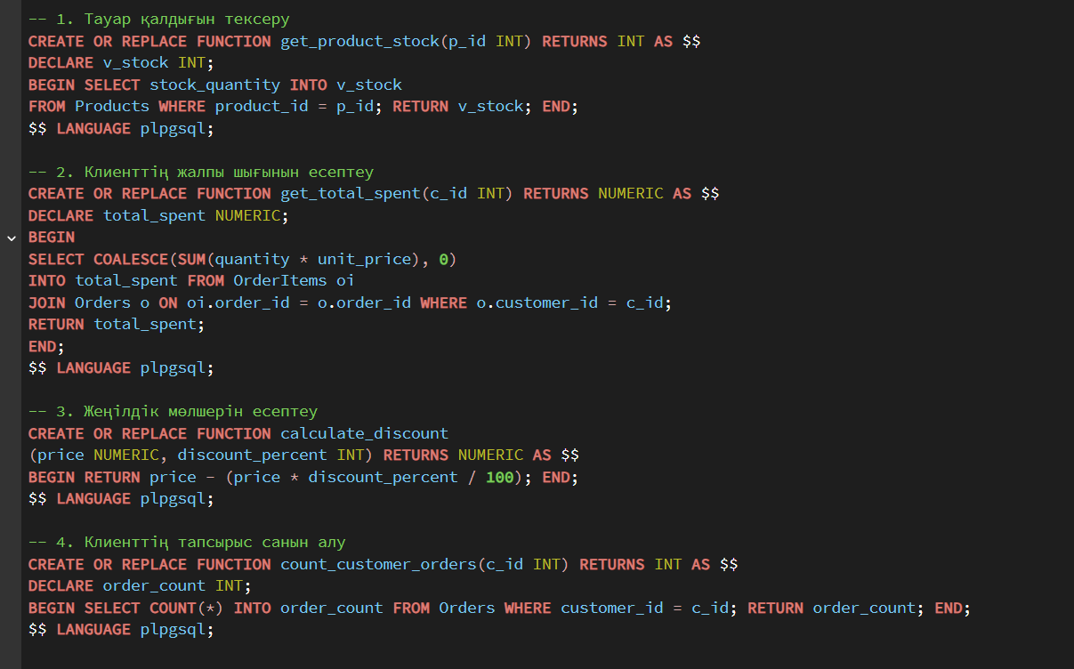

Функцияларды тестілеу нәтижелері:
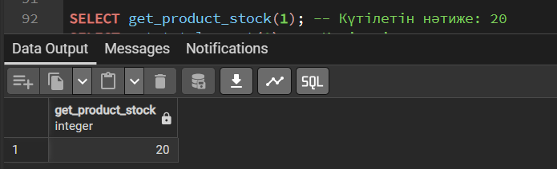
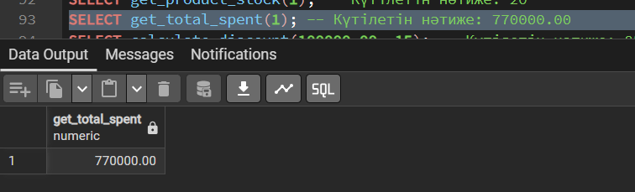
2.2. Сақталған процедуралар (4 процедура):
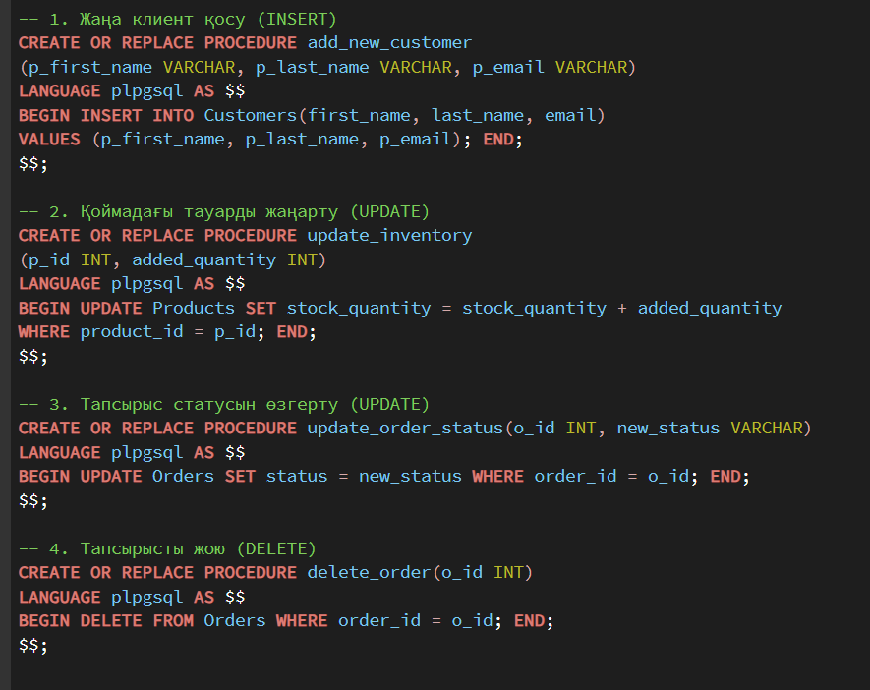
Процедураларды тестілеу нәтижелері:
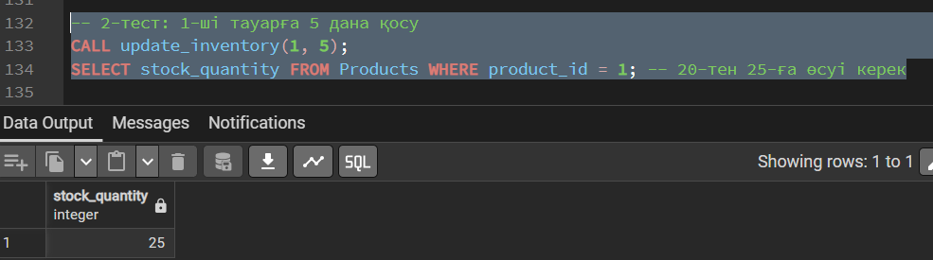
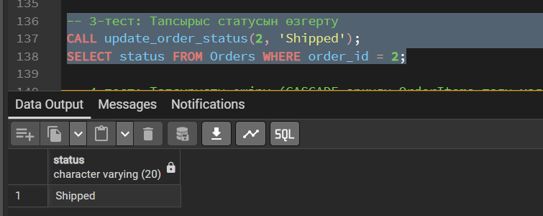

3. Триггерлер
3.1. Жол деңгейіндегі (Row-level) және Лог-триггер:
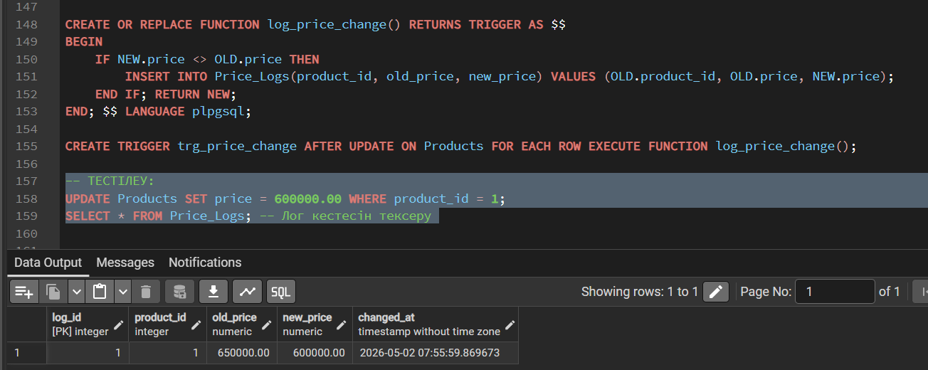
3.2. Оператор деңгейіндегі (Statement-level) триггер:
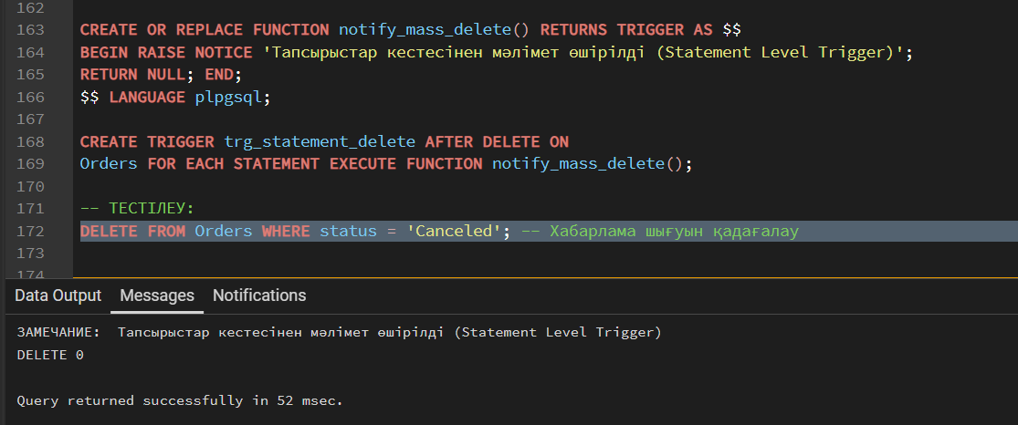
3.3. INSTEAD OF триггері:
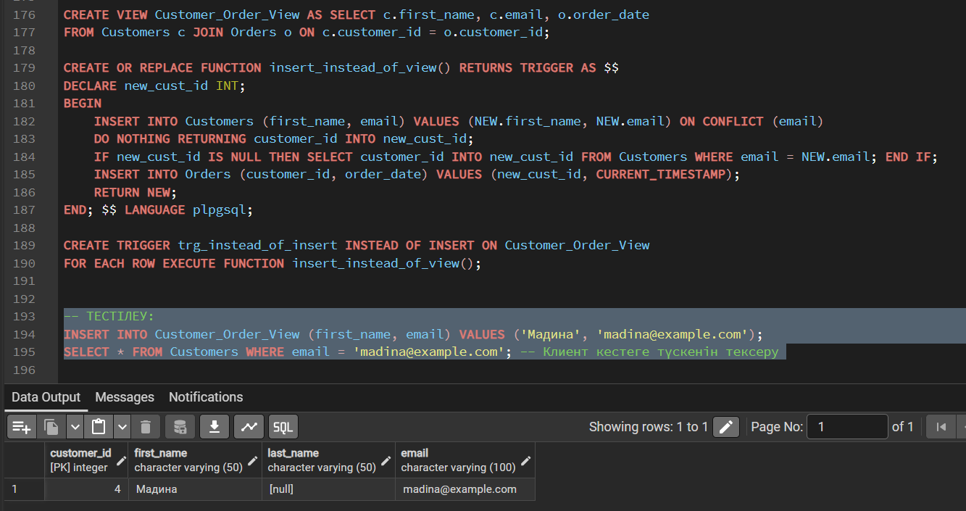

4. Транзакциялар
ACID қағидалары сақталған екі түрлі транзакция тексерілді.
4.1. Сәтті орындалатын транзакция (өзгерістерді сақтау):
SQL
BEGIN; -- Транзакция бастау [cite: 28]
INSERT INTO Orders (customer_id, status) VALUES (1, 'Processing');
SAVEPOINT sp_success; -- Сақтау нүктесі
UPDATE Products SET stock_quantity = stock_quantity - 1 WHERE product_id = 3;
COMMIT; -- Транзакцияны бекіту

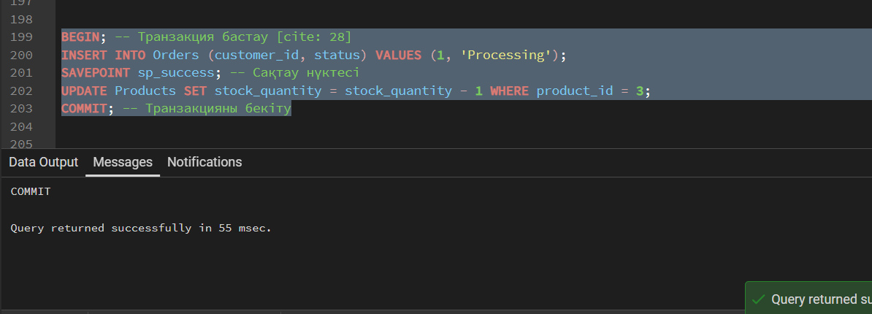
4.2. Сәтсіз транзакция (ROLLBACK арқылы кері қайтару):
SQL
BEGIN;
INSERT INTO Orders (customer_id, status) VALUES (2, 'Pending');
SAVEPOINT sp_before_payment; -- Сақтау нүктесі
-- Тауар санын азайтамыз:
UPDATE Products SET stock_quantity = stock_quantity - 500 WHERE product_id = 2;
-- Осы жерде қателік кетті делік, сондықтан кері қайтарамыз:
ROLLBACK TO sp_before_payment; -- Өзгерісті кері қайтару
COMMIT;

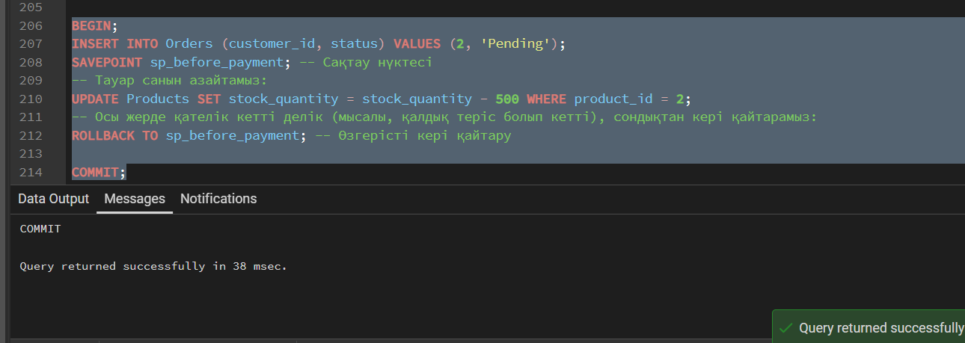

ER диаграммасы
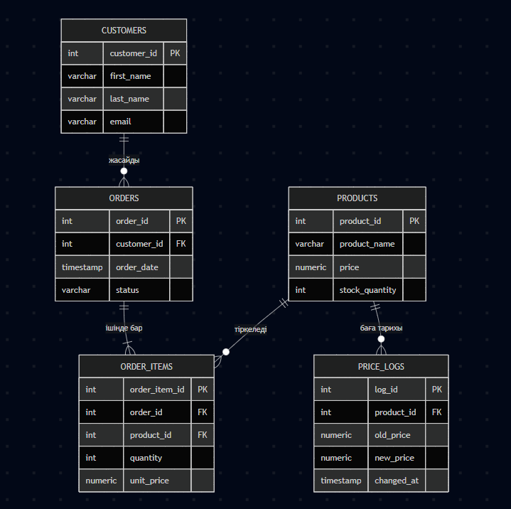

ГИТХАП сілтемесі

Қорытынды
СӨЖ жұмысы барысында нормализацияланған мәліметтер базасы құрылды. DML операцияларын тиімді басқару үшін 4 процедура және 4 функция сәтті жазылып тексерілді. Деректерді бақылау және қауіпсіздік үшін 3 түрлі триггер мен ACID қағидаларына негізделген транзакциялар жасалды. Барлық талаптар мен тапсырмалар толық орындалды.

